Cada niño con ayuda de sus padres aprende el nombre de uno de los huesos (el que le ha tocado) y les dicen a sus compañeros dónde se encuentra. Posteriormente colocamos carteles en nuestro esqueleto gigante con el nombre de los huesos.
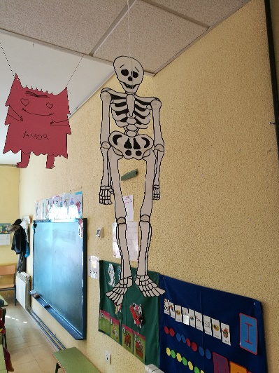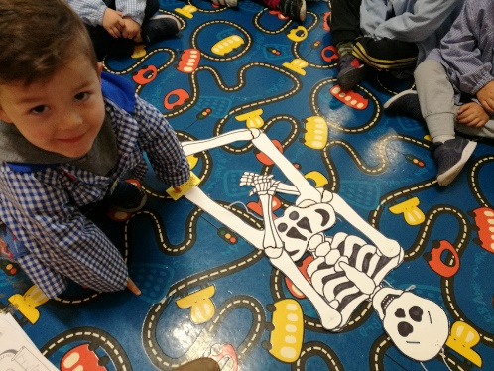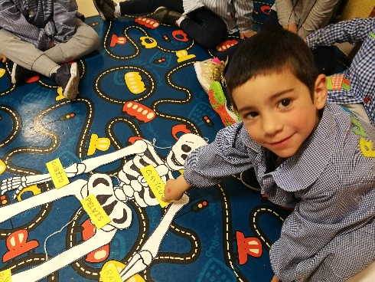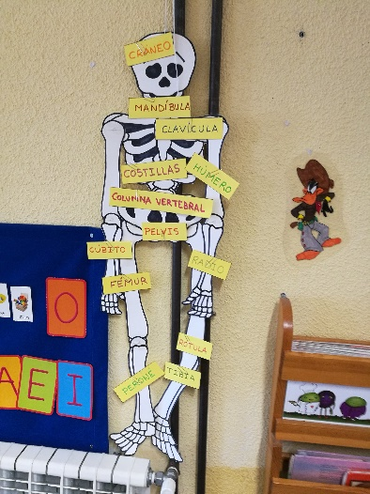
Como tenemos en clase una mesa de luz, vemos las radiografías de todos los huesos que hemos aprendido.
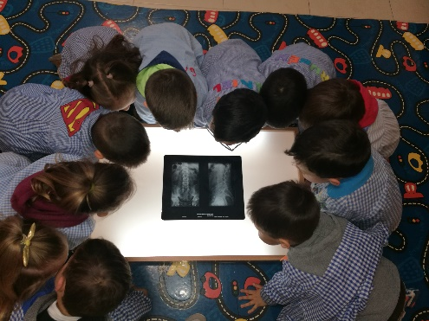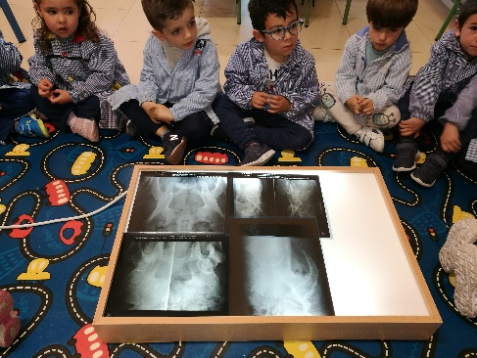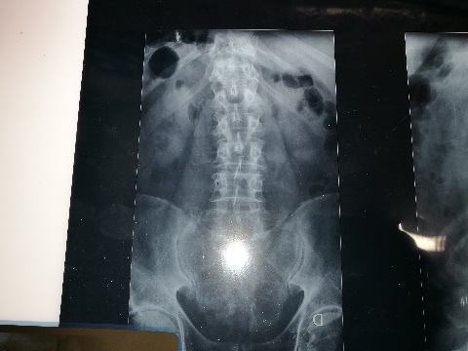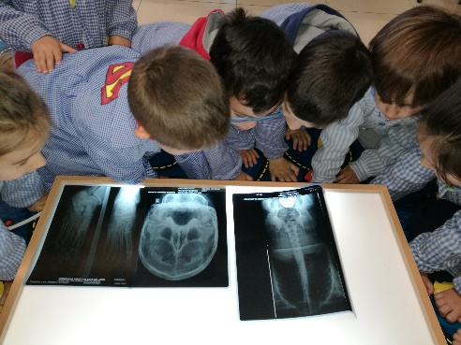
Hacemos dos talleres, uno en el que vamos a hacer un esqueleto de plastilina como el del modelo. El otro taller es de elaboración de un esqueleto con una cuchara y bastoncillos de los oídos.
